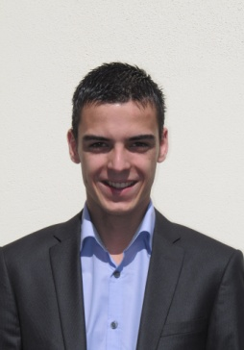
Aurélien BENOTEAU
10 Impasse de l’Essi-Borgnesse
85520 Jard-Sur-Mer
Tél. : 06 76 63 17 35
aurelien.benoteau@hotmail.fr
Né le 21 mars 1991 (24 ans)
Permis B + véhicule

- Expériences professionnelles :

2014/2015 MAAF Assurances – Cholet - Conseiller en clientèle (12 mois)

2012/2013 Crédit Agricole – Les Sables d’Olonne
Assistant clientèle en formation (13 mois)

2010/2012 HEULIEZ BUS - Rorthais (79) Commercial en formation (24 mois)
2010 Crédit Mutuel - Longeville sur Mer (85) - Salarié (2 mois)
2009 Services techniques - Jard-sur-Mer (85)
Employé municipal (2 mois) : Nettoyage des rues et des plages
2006/2007 Tennis club Jardais - Jard-sur-Mer (85)
Employé (2 mois) : Cours de tennis (estivants), réservation de courts et tenue des recettes
- Formation :

2014/2015 Bachelor Banque Assurance Finance – ESPL Angers – (En cours)

2012/2013 Diplôme Européen d'Etudes Supérieures « chargé de clientèle particuliers » - CFP Lycée Notre Dame Du Roc (85)
2010/2012 Brevet de Technicien Supérieur Négociation Relation Client en apprentissage - CFA Jean XXIII - Les herbiers (85)
2010 Baccalauréat Économique et social
Lycée Sainte-Marie du Port - Les Sables d'Olonne (85)
- Langues
Anglais : niveau B1 (indépendant – niveau seuil)
Espagnol : niveau B1 (indépendant – niveau seuil)
- Informatique
Logiciels : Excel, Word, OpenOffice²
- Centres d'intérêt

Pratique le tennis en club (Tennis Club Jardais)

